104年中華民國智障者體育運動協會(中華台北特奧會)
特奧運動機能活動訓練ＭＡＴＰ
Motor Activities Training Program
課程推展專題研習計畫

一、目 的：
（一）增進特教教師在中、重、極重度身心障礙及多重障礙兒童機能活動訓練的專業知能，並培養此方面的課程設計能力，將復健訓練融入教學，以加強身心障礙兒童的體能狀態，進而鍛鍊身心、發展特長。
（二）提供中、重、極重度身心障礙及多重障礙兒童及家長有關機能活動訓練的相關資訊，協助家長將復健訓練融入親子互動，以提升親職教育品質。

二、主辦單位：中華民國智障者體育運動協會（中華台北特奧會）

三、承辦單位：桃園市辦事處-國立桃園啟智學校

四、研習日期：104年10月27日（星期二）

五、研習地點：桃園市辦事處-國立桃園啟智學校
桃園市桃園區德壽街10號

六、研習對象：
- 桃園市特教班教師或任教班級有中、重、極重度身心障礙及多重障礙學生的教師及公私立社福機構(單位)等。
- 中、重、極重度身心障礙及多重障礙兒童及家長。
- 大專院校特教系、休閒運動相關科系。
- 國立桃園啟智學校全體教師、家長。
- 研習人數：30名。

七、報名日期與方式：即日起至104年10月23日(五)止，以特教通報網進行報名，無帳號之大專院校學生及家長，請填妥報名表傳真至桃園啟智學校，03-3771118，或Email(jyluo@mail.tsad.tyc.edu.tw)

八、相關注意事項：參加活動人員午餐、保險由主辦單位辦理，所提供之保險範圍為活動期間國內旅 遊平安意外責任險。保險理賠：意外身故100萬暨意外醫療10萬元之額度。

九、連絡電話：國立桃園啟智學校 羅建洋主任
(03)3647099#333

十、實施原則：本活動以特奧精神為原則-勇敢嘗試、爭取勝利，讓每位參與之教師、家長及學生都能自我突破。

十一、預期效果：
1.發展身體重度殘疾運動員的休閒活動及同儕關係。
2.增強重度殘疾運動員的身體活動能力。
3.啟發重度殘疾運動員之潛能。
十二、其他:
本次參與活動人員皆提供保險、參加證明。

十三、研習課程表：
104年中華民國智障者體育運動協會(中華台北特奧會)
特奧運動機能活動訓練ＭＡＴＰ
課程表
時間 | 課程內容 | 講座或主持人
09:10 ~ 09:30 | 報到 | 桃智團隊
09:30 ~ 09:45 | 開幕 | 許唐敏校長
09:45 ~ 10:30 | 特奧簡介 | 吳意中執秘
10:30 ~ 10:40 | 茶敘 | 桃智團隊
10:40 ~ 12:10 | 機能活動訓練計畫介紹－基本理論 | 柯建興老師
10:40 ~ 12:10 | 認識運動員基本能力/運動員指導原則 | 柯建興老師
12:10 ~ 13:10 | 休息餐敘 | 桃智團隊
13:10 ~ 14:40 | 機能活動訓練課程設計原則 | 柯建興老師
14:40 ~ 14:50 | 茶敘 | 桃智團隊
14:50 ~ 16：20 | 機能活動訓練－分組教案設計 | 柯建興老師
16:20 ~ 16:30 | 綜合座談；閉幕 | 許唐敏校長
16:30 | 賦歸 | 桃智團隊
附件一
104年中華民國智障者體育運動協會(中華台北特奧會)
特奧運動機能活動訓練ＭＡＴＰ
Motor Activities Training Program
報名表
姓名 | 性別 | 服務單位 | 出生年月日 | 身分證字號 | 連絡電話
●本表適用無特教通報網帳號，家長及大專院校學生報名用。
●參加人員請所屬單位請給予公假登記。
●需同意所提個人資料做為活動保險使用
●研習地點：國立桃園啟智學校（桃園市桃園區德壽街10號）
●請妥報名表傳真至桃園啟智學校，03-3771118，或E-mail (jyluo@mail.tsad.tyc.edu.tw )
聯絡電話(03)3647099轉333，連絡人羅建洋主任。

附件二
國立桃園啟智學校交通資訊
校址：桃園市桃園區德壽街10號
電話：(03)3647099
自行開車
路線一】
本校位於桃園後站，緊鄰陽明高中及桃園監理站，可在桃園火車站後站（復興路）搭乘
桃園市區102 路公車或於後站（延平路）搭乘桃園往大溪、龍潭、八德公車，並在桃園
監理站下車右轉直行即可到達本校。
【路線二】
由中山高速公路於桃園南崁交流道下，沿春日路往桃園市區直行至桃鶯路、建國路口右
轉直行至漢中街，直行後至德壽街右轉即可到達本校。
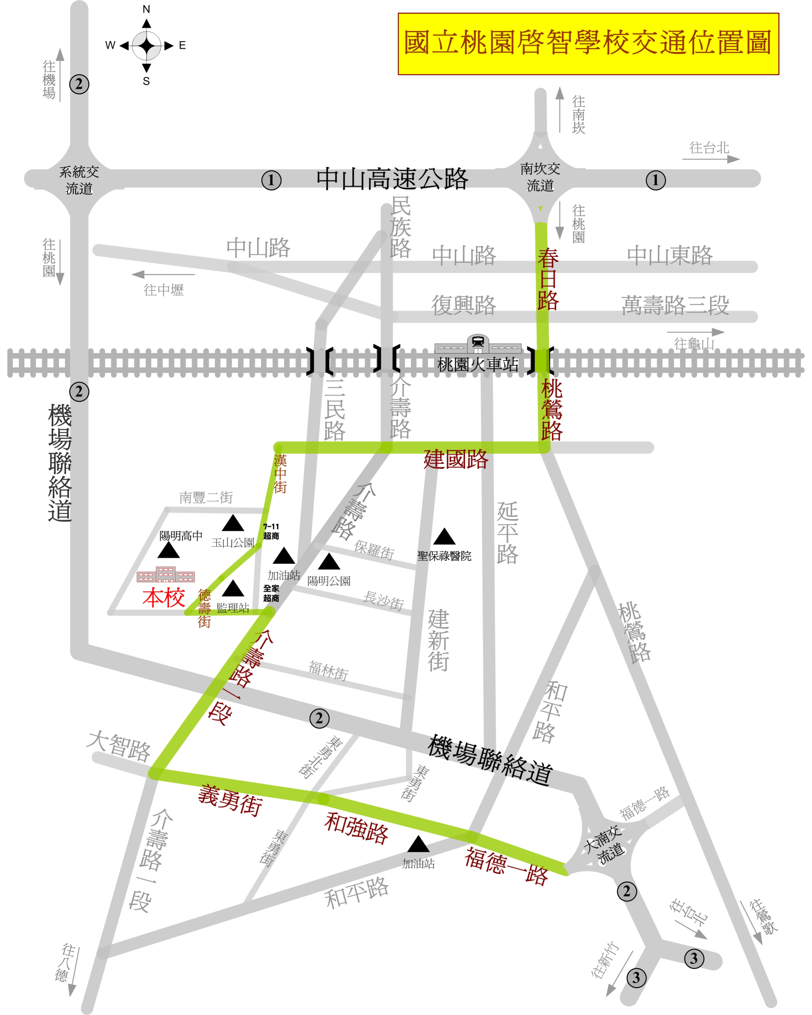
【路線三】
由北二高接國道 2 號至八德鶯歌交流道下，往八德方向直行義勇街，右轉介壽路至桃園
監理站左轉直行即可到達本校。

